Олимпиада по музыке
8 класс - 2009. Мак. балл -100

I.1. Заполни таблицу, используя приведенные ниже термины.

Женские голоса
Сопрано
Меццо-сопрано
Контральто
Мужские голоса
Баритон

Бас

Тенор

2. Распредели типы голосов по высоте звучания

Высота | Типы женского голоса | Типы мужского голоса
Высокий | Сопрано | Баритон
Средний | Меццо-сопрано | Бас
Низкий | Контральто | Тенор

3. Соедини подходящее линией.
1.Диапазон

1.Расстояние от крайней верхней до крайней нижней ноты, которые может спеть человек

2.Окраска голоса (мягкий, резкий, густой, звенящий, бархатный, и т.д.)

2.Тембр

4.Какие типы хоров ты знаешь? Перечисли

1. Мужской. 2. Женский. 3. Смешанные.

5. Соедини подходящее линией.
1.соло
2.дуэт
3.трио
4.квартет
5.квинтет
6.секстет
7.Ансамбль
8.хор
например

5 человек | 5
2 человека | 2
до 12 человек | 7
Больше 12 человек | 8
1 человек | 1
4 человека | 4
6 человек | 6
3 человека | 3

6. МУЗЫКА
Расшифруйте названия жанров фортепианной музыки,
поставив буквы в нужном порядке.

1 | И | Я | Д | Р | П | Е | Л | Ю |  | → |  | 1 | п | р | е | л | ю | д | и | я
2 | К | А | М | У | З | А | Р |  |  | → |  | 2 | м | а | з | у | р | к | а
3 | Р | Н | Т | Ю | Н | О | К |  |  | → |  | 3 | н | о | к | т | ю | р | н
4 | Е | З | П | О | Н | О | Л |  |  | → |  | 4 | п | о | л | о | н | е | з
5 | Д | А | Л | А | Б | А | Л |  |  | → |  | 5 | б | а | л | л | а | д | а
6 | А | Т | А | С | О | Н |  |  |  | → |  | 6 | с | о | н | а | т | а
7 | Л | Ь | С | А | В |  |  |  |  | → |  | 7 | в | а | л | ь | с
8 | Д | Ю | Т | Э |  |  |  |  |  | → |  | 8 | э | т | ю | д

II. ТЕСТ

1. Музыкальное вступление к опере или балету
а) увертюра б) сюита в) полонез

2. Часть музыкального произведения, являющаяся повторением
а) экспозиция б) кода в) реприза

3. Сценарий к опере или балету
а) либретто б) а-капелла в) вокализ

4. Пьеса, построенная на переплетении и «беседе» нескольких равноправных голосов
а) хорал б) фуга в) кантата

5. Высокий мужской голос
а) сопрано б) тенор в) альт

6. Прием игры на скрипке не смычком, а пальцем
а) легато б) стаккато в) пиццикато

7. «Король джаза»
а. Армстронг б. Пресли в. Лунгстрем

8. Музыкальные инструменты медной духовой группы
а) виолончель, альт, флейта, челеста
б) фагот, литавры, тромбон, гобой
в) туба, валторна, тромбон, труба

9. «Король вальсов» - создатель 16-ти популярнейших оперетт .
а. Д. Верди б. И. Штраус - отец в. И. Штраус - сын

10. Музыкально-сценический жанр легкой музыки, соединяющий пение, танец, разговорные диалоги
а. кантата б. мюзикл в. опера

11. Руководитель оркестра
а. концертмейстер б. дирижер в. солист

12. Пение без музыкального аккомпанемента
а. либретто б. а-капелла в. Вокализ

13. Правильное название «Лунной сонаты» Л. Бетховена
а. соната №14 б. соната №40 в. соната №12

14. Изобретатель музыкального стиля «симфоджаз»
а. Д. Гершвин б. Д. Шостакович в. Л. Утесов

15.Напиши верно в столбике: «Композитор – государство – музыкальное произведение»
1. Л. Бетховен  2. А. Рыбников  3. В. Моцарт  4. Д. Шостакович  5. Н. Римский-Корсаков  6. П. Чайковский  7. И. Бах  8. М. Мусоргский  9. Д. Гершвин  10 М. Глинка  11. Ф. Шуберт  12. Э. Григ  13. М. Огинский  14. И. Штраус  15. Д. Верди | Польша  Германия  Австрия  Россия  США  Венгрия  Финляндия  Норвегия  Италия  СССР | «Полька-пиццикато»  Симфония №7 «Ленинградская»  «Вальс-фантазия»  Баллада «Лесной царь»  Сюита «Пер Гюнт»  Увертюра «Эгмонт»  «Реквием»  Опера «Риголетто»  Опера «Борис Годунов»  Рок-опера «Юнона и Авось»  Увертюра-фантазия «Ромео и Джульетта»  Токката и фуга ре минор  Полонез «Прощание с родиной»  Опера «Снегурочка»  Опера «Порги и Бесс»

III. УГАДАЙ МЕЛОДИЮ.

№ | Название музыкального произведения | Композитор | Жанр | Баллы
1. | Пер Гюнт | Эдвард Григ | Песня Сольвейг
2. | Петя и волк | Сергей Прокофьев | Симфоническая сказка
3. | Метель | Георгий Свиридов | Романс
4. | Свадебный марш | Мендельсон-Бартольди | Марш

IV. ЧУДО ТЕСТ: оценка сразу.

V. Напиши, что можешь «У С Л Ы Ш А Т Ь»: (20 баллов)

1. 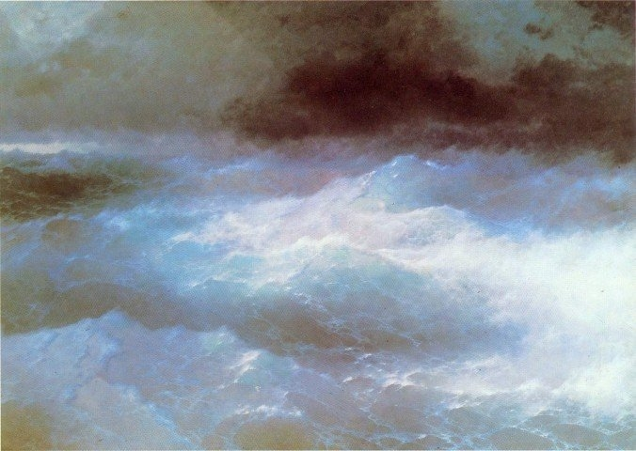 2. 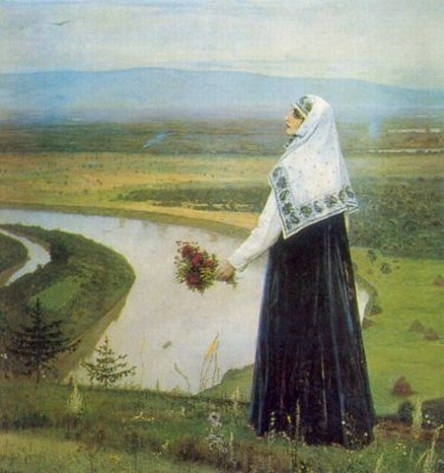 3. 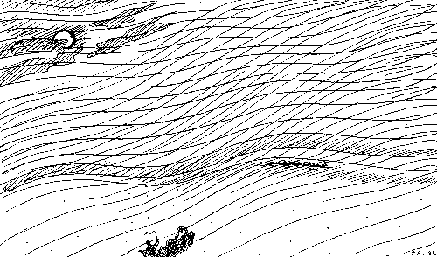

4. 

